Российская Федерация
Администрация города Канска
Красноярского края
ПОСТАНОВЛЕНИЕ

28.06.2018 г. |  | № | 596

О демонтаже рекламных конструкций по адресным ориентирам: г. Канск,
ул. 40 лет Октября, напротив магазина «Хижина»; ул. Василия Яковенко, 74; ул. Василия Яковенко, 131; ул. Василия Яковенко, 127 Б; ул. Василия Яковенко, 131/1

В соответствии с Постановлением администрации города Канска от 11.07.2013 № 929 «О порядке демонтажа рекламных конструкций на территории города Канска, установленных и (или) эксплуатируемых без разрешения, срок действия которых не истек», руководствуясь статьями 30, 35 Устава города Канска, ПОСТАНОВЛЯЮ:
1. Демонтировать самовольно установленные рекламные конструкции по адресным ориентирам: г. Канск, ул. 40 лет Октября, напротив магазина «Хижина»; ул. Василия Яковенко, 74; ул. Василия Яковенко, 131; ул. Василия Яковенко, 127 Б; ул. Василия Яковенко, 131/1 согласно приложениям.
2. Возложить обязанности по организации демонтажа незаконно размещенных рекламных конструкций на Комитет по управлению муниципальным имуществом города Канска.
3. Комитету по управлению муниципальным имуществом города Канска обеспечить:
3.1. Осуществление выбора подрядной организации в соответствии с требованиями действующего законодательства.
3.2.Принятие подрядной организацией демонтированных рекламных конструкций на ответственное хранение.
3.3. Составление акта о произведенном демонтаже по форме, установленной постановлением администрации города Канска от 11.07.2013 № 929.
3.4. Демонтаж производить в присутствии представителя УАИ администрации г. Канска с уведомлением отдела ГИБДД МО МВД России «Канский».
4. Ведущему специалисту отдела культуры администрации г. Канска Н.А. Велищенко разместить настоящее постановление на официальном сайте администрации города Канска в сети Интернет.
5. Контроль за выполнением настоящего постановления возложить на Управление архитектуры и инвестиций администрации города Канска.

6. Постановление вступает в силу со дня опубликования.

Глава города Канска Н.Н. Качан

Приложение № 1 к постановлению
№ 596 от 28.06.2018 г.

ул. 40 лет Октября, напротив магазина «Хижина»

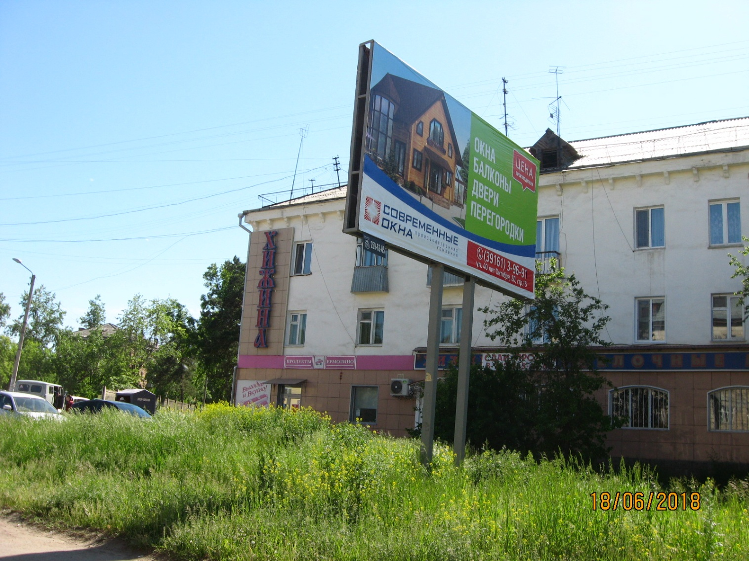

Приложение № 2 к постановлению
№ 596 от 28.06.2018

ул. Василия Яковенко, 74
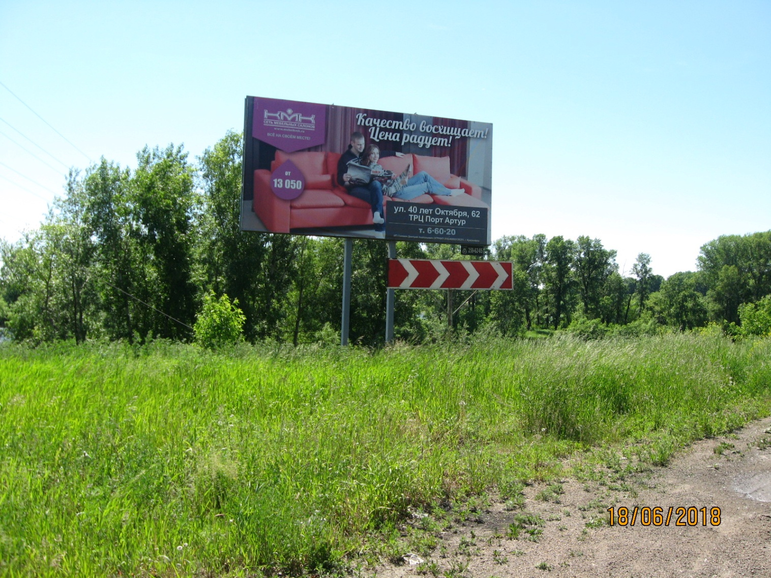

Приложение № 3 к постановлению
№ 596 от 28.06.2018

ул. Василия Яковенко, 131
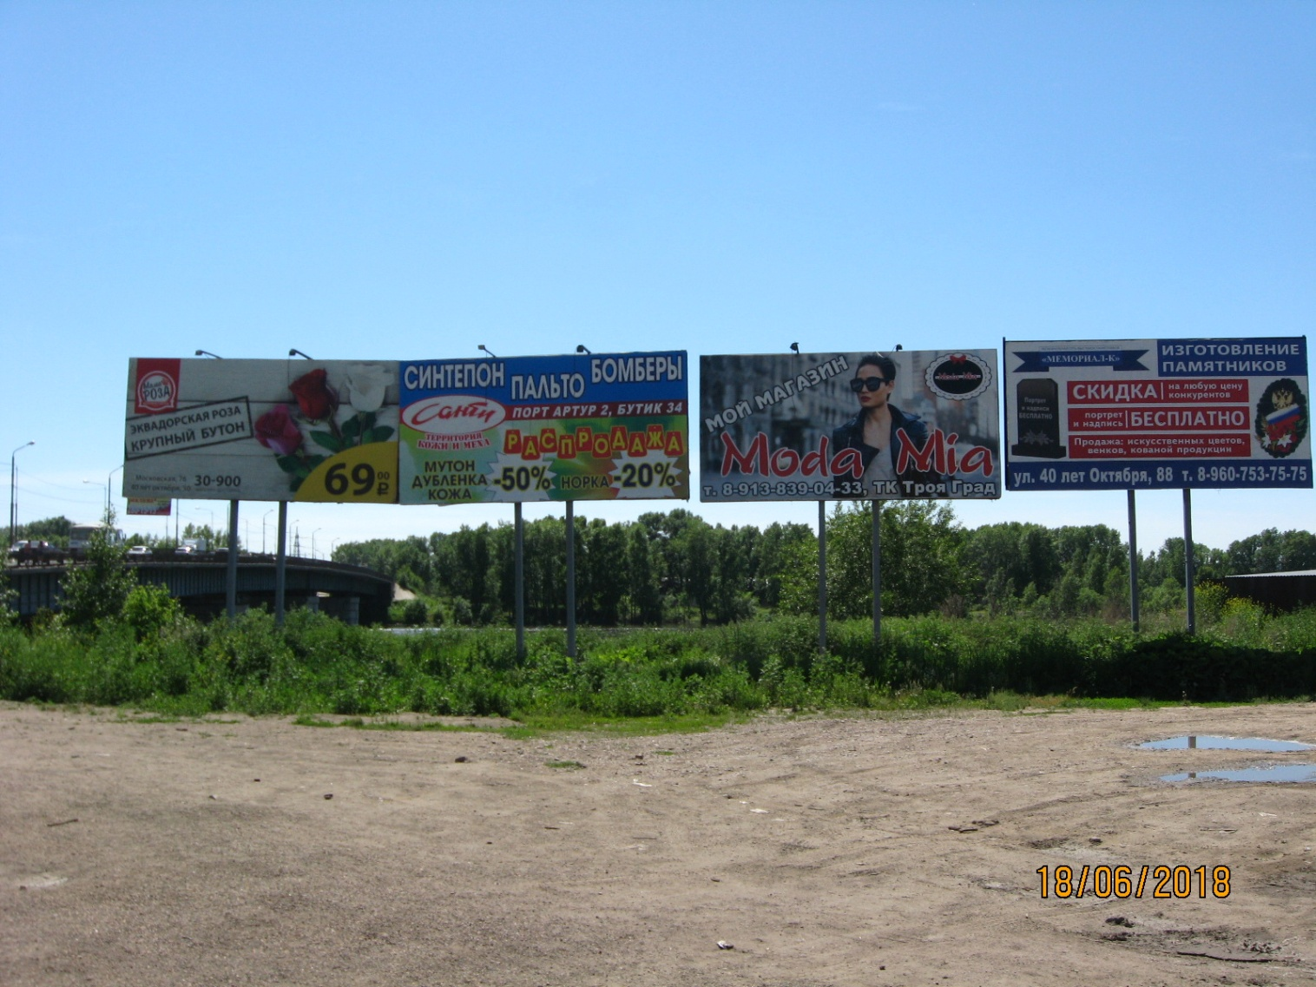
Рекламная конструкция, подлежащая демонтажу

Приложение № 4 к постановлению
№ 596 от 28.06.2018

ул. Василия Яковенко, 127 Б

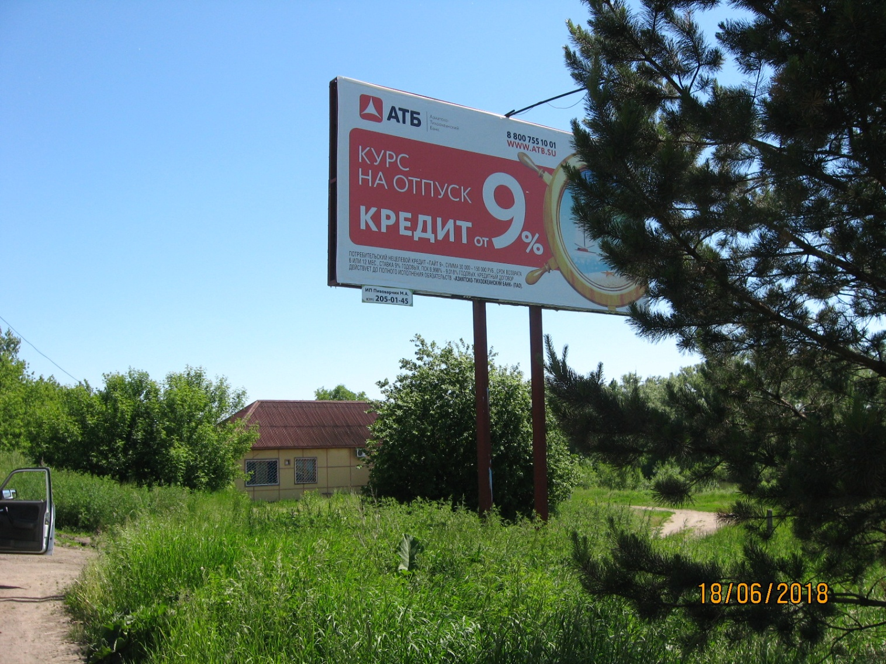

Приложение № 5 к постановлению
№ 596 от 28.06.2018

ул. Василия Яковенко, 131/1

Рекламная конструкция, подлежащая демонтажу

